Приложение № 3
к Приказу № 01-01/29/1 от «06» апреля 2020г.
«О мерах по предотвращению распространения
новой коронавирусной инфекции (COVID-2019)»

Памятка для Гостей (пациентов) ООО «ВербаМед» о мерах по предотвращению распространения новой коронавирусной инфекции (COVID-19)
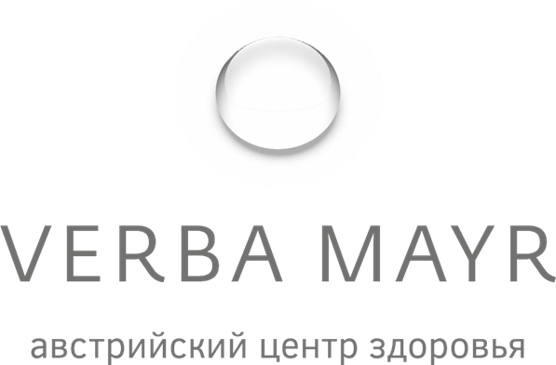

Уважаемые Гости!

Рекомендации для населения в связи c распространением коронавирусной инфекции (COVID-19)

ПРАВИЛО 1. ЧАСТО МОЙТЕ РУКИ С МЫЛОМ
Чистите и дезинфицируйте поверхности, используя бытовые моющие средства.
Гигиена рук - это важная мера профилактики распространения гриппа и коронавирусной инфекции. Мытье с мылом удаляет вирусы. Если нет возможности помыть руки с мылом, пользуйтесь спиртсодержащими или дезинфицирующими салфетками.
Чистка и регулярная дезинфекция поверхностей (столов, дверных ручек, стульев, гаджетов и др.) удаляет вирусы.

ПРАВИЛО 2. СОБЛЮДАЙТЕ РАССТОЯНИЕ И ЭТИКЕТ
Вирусы передаются от больного человека к здоровому воздушно -капельным путем (при чихании, кашле), поэтому необходимо соблюдать дистанцию до других граждан не менее 1,5 метра (социальная дистанция).
Избегайте трогать руками глаза, нос или рот. Вирус гриппа и коронавирус распространяются этими путями.
Надевайте маску или используйте другие подручные средства защиты, чтобы уменьшить риск заболевания.
При кашле, чихании следует прикрывать рот и нос одноразовыми салфетками, которые после использования нужно выбрасывать.
Избегая излишние поездки и посещения многолюдных мест, можно уменьшить риск заболевания.

ПРАВИЛО 3. ВЕДИТЕ ЗДОРОВЫЙ ОБРАЗ ЖИЗНИ
Здоровый образ жизни повышает сопротивляемость организма к инфекции. Соблюдайте здоровый режим, включая полноценный сон, потребление пищевых продуктов богатых белками, витаминами и минеральными веществами, физическую активность.

ПРАВИЛО 4. ЗАЩИЩАЙТЕ ОРГАНЫ ДЫХАНИЯ С ПОМОЩЬЮ МЕДИЦИНСКОЙ МАСКИ
Среди прочих средств профилактики особое место занимает ношение масок, благодаря которым ограничивается распространение вируса.
Медицинские маски для защиты органов дыхания используют:
- при посещении мест массового скопления людей, поездках в общественном транспорте в период роста заболеваемости острыми респираторными вирусными инфекциями;
- при уходе за больными острыми респираторными вирусными инфекциями;
- при общении с лицами с признаками острой респираторной вирусной инфекции;
- при рисках инфицирования другими инфекциями, передающимися воздушно-капельным путем. С целью предотвращения распространения новой коронавирусной инфекции (COVID-19):

ВАЖНО: ЕСЛИ за последние 14 дней Вы были за пределами РФ или контактировали с теми, кто вернулся оттуда, и у Вас поднялась температура, появились кашель и насморк, необходимо остаться дома и вызвать врача одним из следующих способов:
Позвонить по номеру 8-800-550-50-30;
Оформить вызов на портале госуслуг;
Обратиться в скорую помощь по номеру 112.

ГОРЯЧАЯ ЛИНИЯ ПО КОРОНАВИРУСУ В ПОДМОСКОВЬЕ (в целях передачи сведений о месте, датах их пребывания/возвращения, контактной информации и по вопросам, связанным с распространением новой коронавирусной инфекции (COVID-2019), в том числе составлением заявок на открытие электронного листка нетрудоспособности)
8 (800) 550-50-30

ЕДИНЫЙ КОНСУЛЬТАЦИОННЫЙ ЦЕНТР РОСПОТРЕБНАДЗОРА
8 (800) 555-49-43

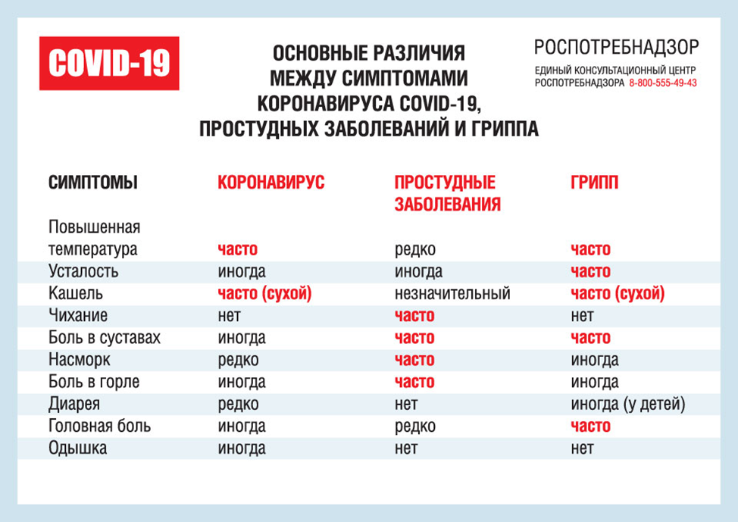

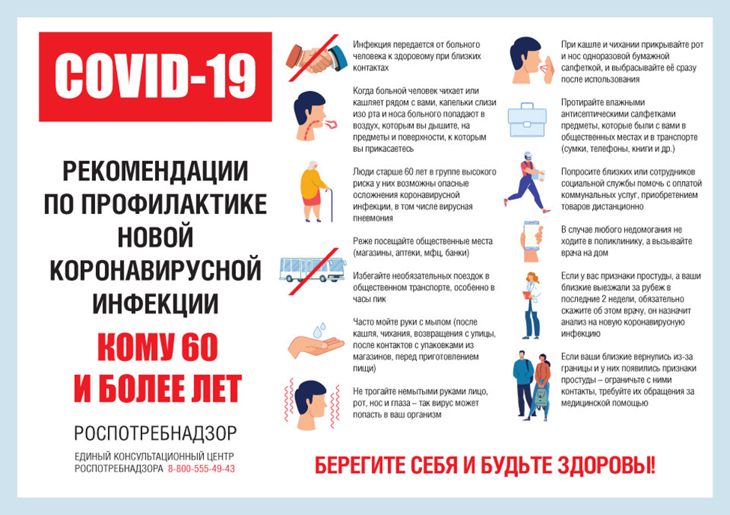

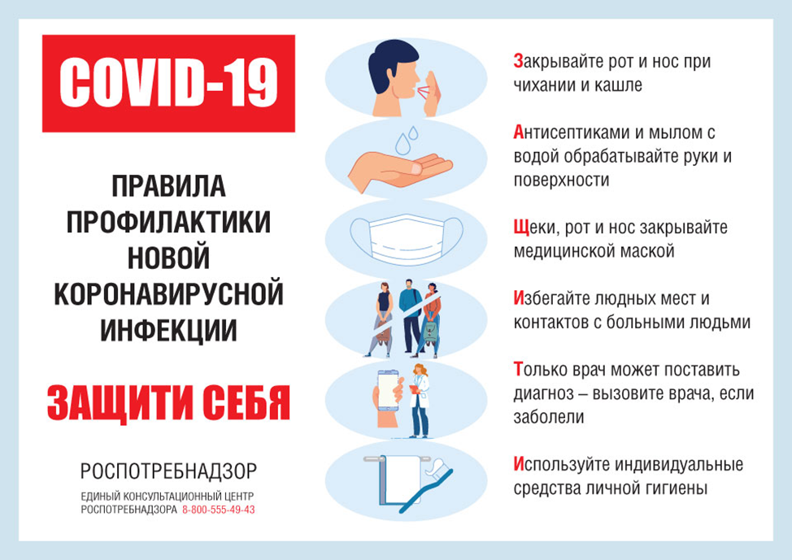

Рекомендации ВОЗ для населения в связи c распространением коронавирусной инфекции (COVID-19)

Основные меры предосторожности для защиты от новой коронавирусной инфекции
Следите за новейшей информацией о вспышке COVID-19, которую можно найти на веб-сайте ВОЗ, а также получить от органов общественного здравоохранения вашей страны и населенного пункта. Наибольшее число случаев COVID-19 по-прежнему выявлено в Китае, тогда как в других странах отмечаются вспышки локального характера. В большинстве случаев заболевание характеризуется легким течением и заканчивается выздоровлением, хотя встречаются осложнения. Защитить свое здоровье и здоровье окружающих можно, соблюдая следующие правила:

Регулярно мойте руки
Регулярно обрабатывайте руки спиртосодержащим средством или мойте их с мылом.
Зачем это нужно? Если на поверхности рук присутствует вирус, то обработка рук спиртосодержащим средством или мытье их с мылом убьет его.

Соблюдайте дистанцию в общественных местах
Держитесь от людей на расстоянии как минимум 1 метра, особенно если у них кашель, насморк и повышенная температура.
Зачем это нужно? Кашляя или чихая, человек, болеющий респираторной инфекцией, такой как 2019-nCoV, распространяет вокруг себя мельчайшие капли, содержащие вирус. Если вы находитесь слишком близко к такому человеку, то можете заразиться вирусом при вдыхании воздуха.

По возможности, не трогайте руками глаза, нос и рот
Зачем это нужно? Руки касаются многих поверхностей, на которых может присутствовать вирус. Прикасаясь содержащими инфекцию руками к глазам, носу или рту, можно перенести вирус с кожи рук в организм.

Соблюдайте правила респираторной гигиены
При кашле и чихании прикрывайте рот и нос салфеткой или сгибом локтя; сразу выкидывайте салфетку в контейнер для мусора с крышкой и обрабатывайте руки спиртосодержащим антисептиком или мойте их водой с мылом.
Зачем это нужно? Прикрывание рта и носа при кашле и чихании позволяет предотвратить распространение вирусов и других болезнетворных микроорганизмов. Если при кашле или чихании прикрывать нос и рот рукой, микробы могут попасть на ваши руки, а затем на предметы или людей, к которым вы прикасаетесь.

При повышении температуры, появлении кашля и затруднении дыхания как можно быстрее обращайтесь за медицинской помощью
Если вы посещали районы Китая, где регистрируется 2019-nCoV, или тесно общались с кем-то, у кого после поездки из Китая наблюдаются симптомы респираторного заболевания, сообщите об этом медицинскому работнику.
Зачем это нужно? Повышение температуры, кашель и затруднение дыхания требуют незамедлительного обращения за медицинской помощью, поскольку могут быть вызваны респираторной инфекцией или другим серьезным заболеванием. Симптомы поражения органов дыхания в сочетании с повышением температуры могут иметь самые различные причины, среди которых в зависимости от совершенных пациентом поездок и его контактов может быть 2019-nCoV.

Выполняйте рекомендации медицинских специалистов!

